首先感谢大家愿意体验使用我的工作电量条桌面组件❤️
有任何问题可以联系我的邮箱taobaozhou@gmail.com
制作不易，跪求打赏orz


OK教程开始

本组件内置了8种主题，其中有3种DIY主题和5种社区主题，同时我们可以去社区复制其他的主题链接，来美化你的电量条组件🔋
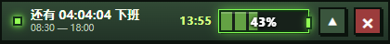
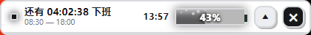
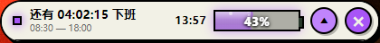

Step1.
复制链接到浏览器打开 https://tweakcn.com/community
这是一个主题网站。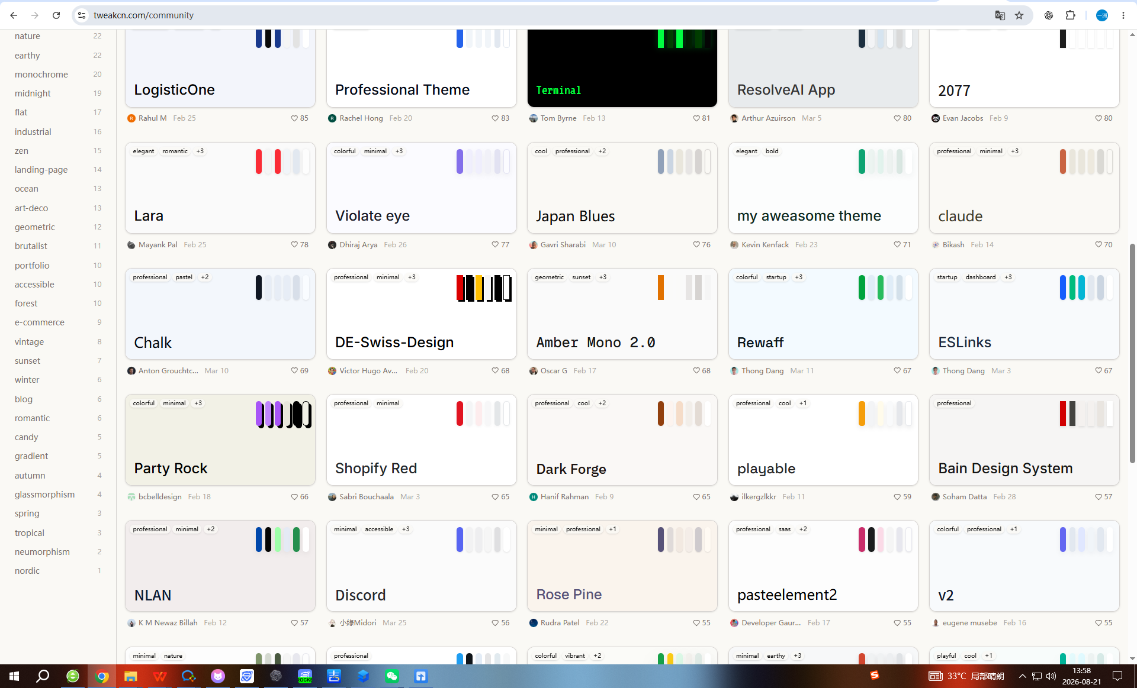

Step2.
然后你可以挑选一个你觉得不错的主题颜色，点击打开，然后点右上角画圈的那个标识,这样你就完成了主题链接的复制。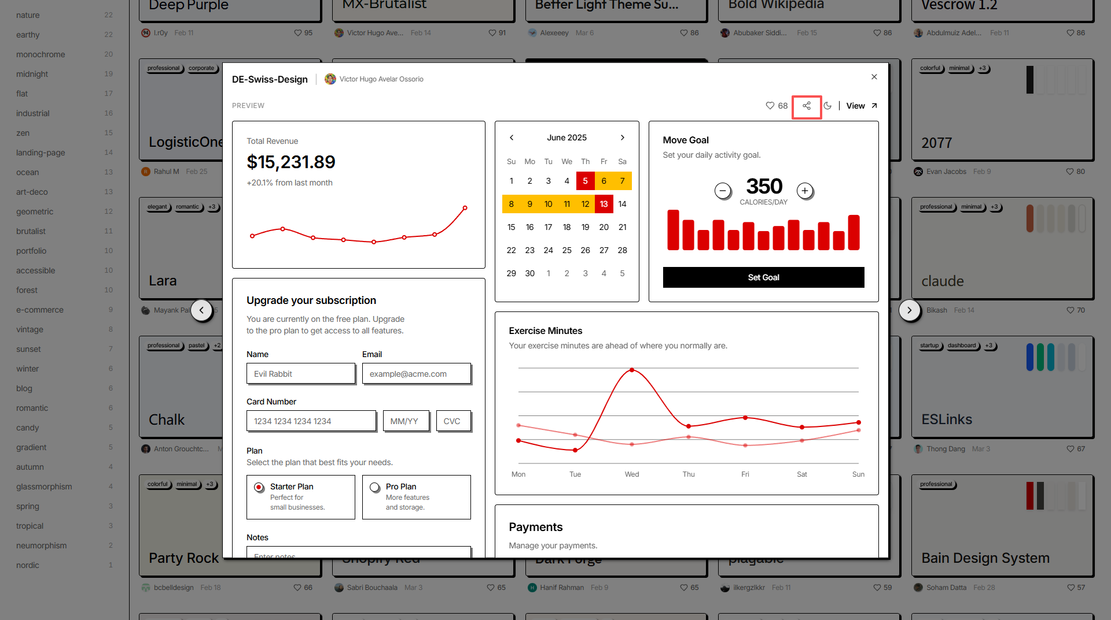
Step3.
点击小组件的“社区+”
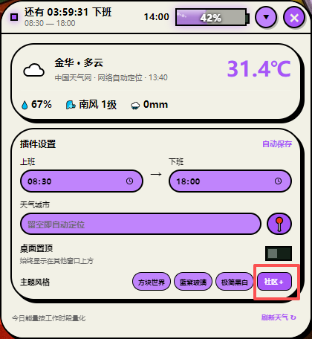

Step4.
点开后将链接黏贴到下方选框中，并点击“导入并应用”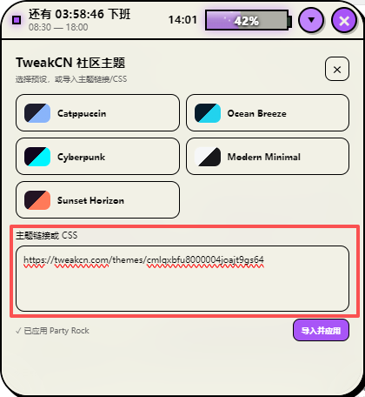、

恭喜你，学会了更换小组件主题，谢谢你们的支持！

